**Ф.И____________________________________________________________**

**1.** *(2 балла)* **Выбери вариант, где указаны основные цвета в живописи.**

а) черный, белый

б) желтый, синий, зеленый

в) синий, красный, желтый

г) белый, серый, черный

**2.** *(3 балла)* **Выбери звездочки, в которых буквы. Собери из них слово и запиши его в ответе без знаков препинания.** 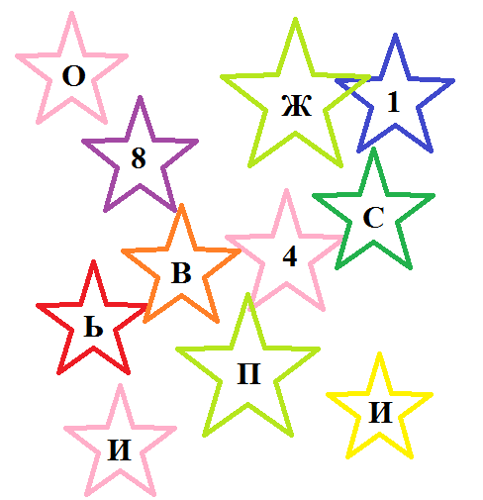

**Ответ:_____________________**

**3.** *(3 балла)* **Горизонт – это ... Ответов может быть несколько.**

а) падающая от предмета тень

б) граница света и тени

в) воображаемая линия, которая отделяет небо от земли

г) видимая граница неба и земной или водной поверхности, а также пространство неба над этой границей

**4.** *(3 балла)* **Узор – это ...**

а) рисунок, представляющий собой сочетание линий, красок, теней

б) вид изобразительного искусства

в) название красок

**5.** *(3 балла)* **Что изображено на картинке?**

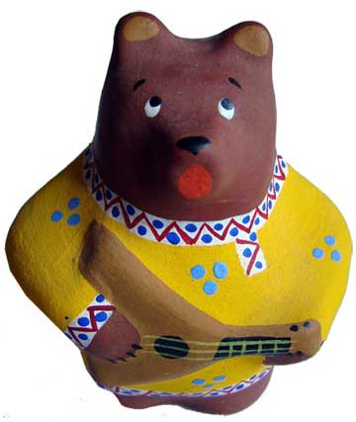а) дымковская игрушка б) натюрморт

в) гобелен г) кокошник

**6.** *(4 балла)* **Что преимущественно изображалось на сосудах Древней Греции? Правильных ответов может быть несколько.** 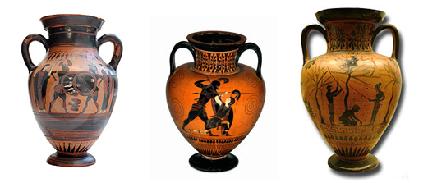

а) орнаменты б) сюжеты из жизни богов и известных персонажей

в) цветочные мотивы г) жилища

**7.** *(2 балла)* **Как называется рисунок, в котором художник стремится выразить то, что ему кажется интересным?**

а) набросок;

б) творческий рисунок;

в) учебный рисунок.

**8.** *(3 балла)* **Как называется цветовой строй картины?**

а) колорит б) тональность в) контраст

**9.** *(4 балла)* **Как называется рисунок, который украшает эти предметы? Выбери правильный ответ. Обрати внимание, что слова написаны задом наперед.**

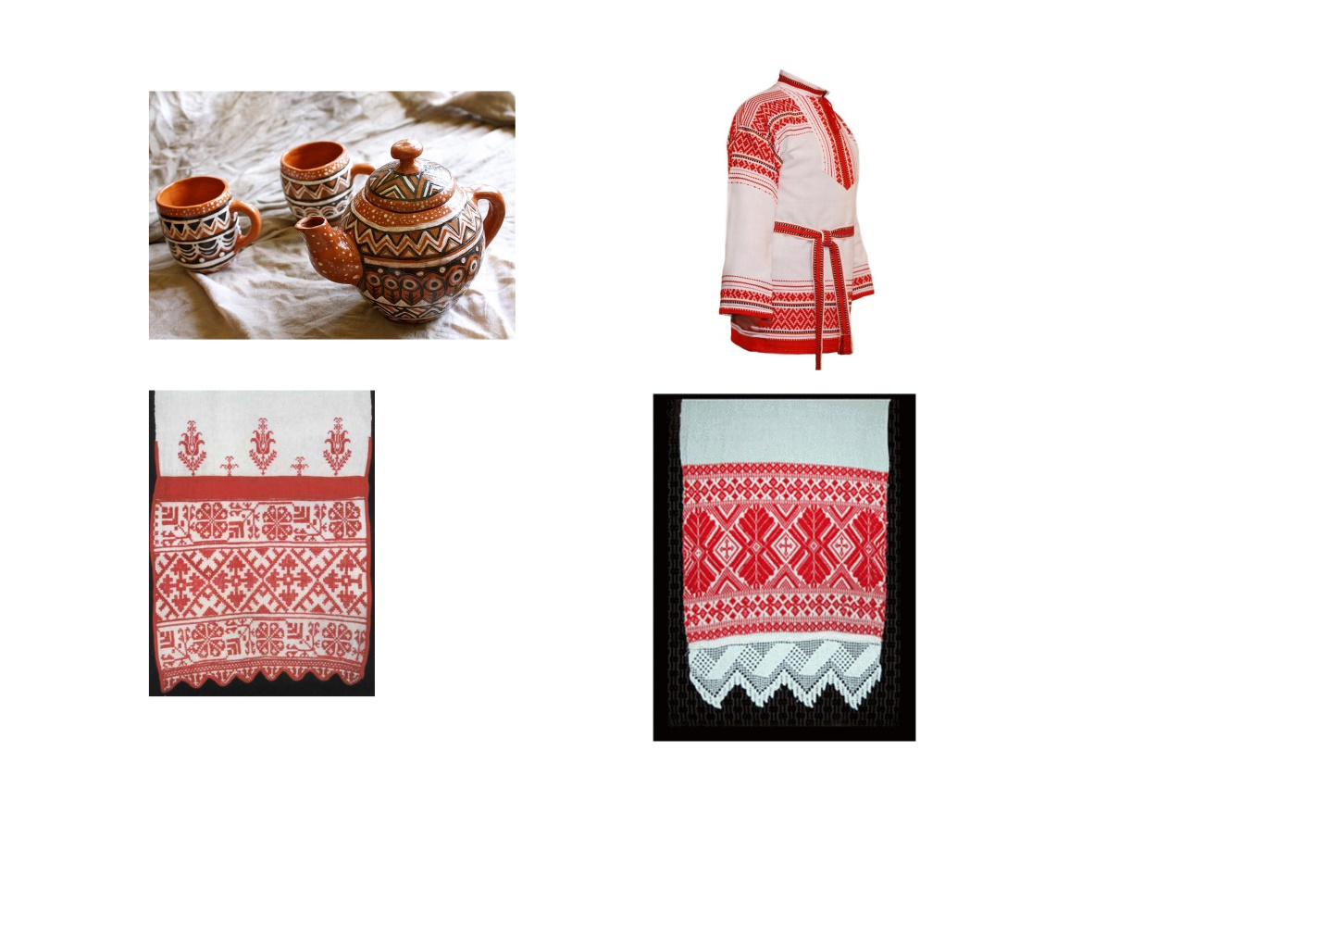

а) ьсиповиж б) акпел в) тнеманро

**10.** *(3 баллов)* **Соотнеси роспись с ее названием. Ответ запиши в виде комбинации цифр и букв без пробелов и каких-либо знаков препинания, цифры должны идти по порядку, например, 1а2г3в**

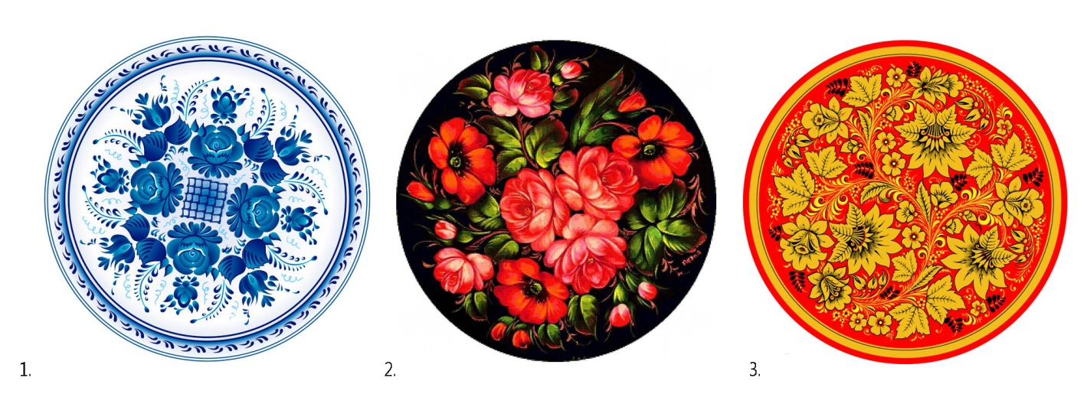

а) гжель б) жостово в) хохлома

**Ответ: _________________**